Александрова Зинфира Мунасировна
МБУ ДО Детская художественная школа г. Муравленко, ЯНАО
alekca_1973@mail.ru

Александрова Зинфира Мунасировна
MBU DO Children's Art School of Muravlenko, Yamalo-Nenets Autonomous District teacher
alekca_1973@mail.ru

ПРЕПОДАВАНИЕ НЕПРОФИЛЬНОГО УЧЕБНОГО ПРЕДМЕТА «РИСУНОК», НА ОТДЕЛЕНИИ «ДИЗАЙН» В ХУДОЖЕСТВЕННОЙ ШКОЛЕ.

Аннотация: В статье рассмотрены некоторые особенности преподавания учебного предмета «Рисунок» на отделении «Дизайн» в художественной школе. А также о проблемах специализированной школы, находящейся в одном из самых отдаленных и изолированных районов Крайнего Севера.
Ключевые слова: рисунок, архитектура, композиция, неформальное отношение, выпускник.

Abstract: The article discusses some of the features of teaching the subject "Drawing" at the department of "Design" at an art school. And also about the problems of a specialized school located in one of the most remote and isolated areas of the Far North.
Key words: drawing, architecture, composition, informal attitude, graduate

В этой статье мы поговорим о роли школьных дисциплин в процессе формирования профессиональных навыков юных художников; раскроем некоторые особенности преподавания дисциплины «Рисунок» на отделении «Дизайн» Детской художественной школы.
Преподавателю специализированной школы, в нашем случае художественной, приходится брать ответственность за подготовку своего выпускника, а стало быть, за его конкурентоспособность на очных вступительных экзаменах, не имея четкого представления какой именно университет или училище, в каком именно городе выберет ученик. Специфика нашего региона такова, что это может быть любая точка нашей большой страны, а иногда и ближнего зарубежья.
Ни для кого, ни секрет что часто у высших учебных заведений есть свои характерные особенности, обусловленные как спецификой будущей профессии, так и традиционным направлением, взглядом на изобразительное искусство. Так, например, существует понятие «Московская школа» и «Петербургская школа» и это не учебные заведения, а общее понятие о характерных особенностях, имеющих вековые традиции. Так же требования к поступающим на художественно-графический факультет в архитектурный институт, академию художеств, педагогический институт… могут значительно различаться, хотя экзамены практически идентичны: натюрморт, гипсовая голова, композиция.
В любом случае крепкий академический рисунок, грамотное понимание живописного строя и владение гармоничной композицией являются базовыми для конкурентоспособного студента. Но в последнее время общие тенденции в искусстве склоняются к особой выразительности, умении быстро приспособиться к условиям, не теряя опорных точек. И программа «Дизайн» в художественной школе наиболее соответствует этим требованиям.
Программа включает в себя помимо профильных компьютерной графики и дизайна такие дисциплины как рисунок, живопись, композиция станковая, история искусств.
Основой всего является академический рисунок. Традиционно в российской методике преподавание изобразительных дисциплин опирается на опыт педагогов прошлого, технологии старых мастеров, таких как Павел Петрович Чистяков, воспитавший таких гениев как И. Е. Репин, В. М. Васнецов, В. Д. Поленов. «Архитектура, пейзаж, медальерное искусство, скульптура, гравюра, живопись - все эти искусства держатся на одном общем основании, на строгом изучении рисунка", - говорил он. [3,57]
В преподавании Рисунка как дисциплины используются такие педагогические инструменты как «академический рисунок», «классический рисунок», «натурный рисунок», «архитектурный рисунок». Часто, даже профессионалы, их путают, иногда воспринимают как аналогию. Разберем эти понятия.
Академизм — этот термин образован от греческого слова «академия» — так в IV веке до нашей эры называлась философская школа Платона. А уже в эпоху Возрождения этим же словом обозначали учреждения, в которых учили рисовать.
Академизм, в художественном смысле, сложился в художественных академиях 16–19 веков. За основу, художниками, было взято следование формам искусства античности и возрождения, повторение и интерпретации. Создавались идеализированные образы, не связанные, напрямую, с обычной жизнью сюжеты.
В современном понимании это изучение основных приемов для построения рисунка в соответствии с традиционно устоявшимися программными требованиями, штудирование натурных гипсов. Академический рисунок позволяет путём анализа, работой над ошибками, повторений, оттачивать технические навыки рисования.
Классика (от лат. classicus — образцовый). Показательный образец, выдающийся, имеющий непреходящую ценность для мировой и национальной культуры. Классический рисунок — это высокий уровень рисунка, к которому следует стремиться, например, копирование работ мастеров с последующим использованием «мастерских приёмов» в натурном или творческом рисунке.
Происхождение словосочетания натурный рисунок говорит само за себя. Без изучения природы реальных объектов действительности не может развиваться юный ученик. Природа лучший непревзойдённый художник. Натурный рисунок — это основа основ обучения, позволяющее формировать у учащихся навыки реалистичного рисования.
Архитектура, искусство и наука строить, проектировать здания и сооружения, комплексы.
В старших классах художественной школы изучение архитектурного рисунка включает изучение рельефов, барельефов, части классических колон. В программе «Дизайн» изучение начинается чуть раньше. В соответствии с возрастом, задания на первый взгляд несут больше творческий характер, но в основе своей несут архитектурные задачи. Приходится применять выразительные средства архитектуры: композиция, тектоника, масштаб. А также: пропорции, ритм, пластика объёмов, фактура и цвет материалов, синтез искусств.
В обучающем смысле архитектурный рисунок — это графическое изображение анализа конструкции и эргономики с вниманием на внутренние и внешние пространства, их соотношение, взаимодействие и ритм, при этом возникающие. В этом процессе откровенно доминирует креативное начало. И вот здесь идет плавный переход, можно даже сказать диффузия в композицию. Переход на новый современный уровень.
Композиционное чутьё — это не что иное, как основополагающее профессиональное качество художника.
Поэтому на занятиях рисунком необходимо формировать у юных художников самое внимательное отношение к композиции как к средству выражения художественного образа. Два столпа, на которых держится композиция: симметрия и ритм широко представлены в растительном мире.
Особенно красивой и завораживающей является осевая симметрия, наблюдаемая у растений, этот результат осевой симметрии достигается при повороте абсолютно одинаковых элементов, размещенных вокруг одного центра. Причем эти элементы, листочки, веточки или цветочки, могут располагаться под любым углом и с разной частотой, главное, чтобы вращение было вокруг одного центра.
Также в растительном, и в животном мире устойчиво наблюдается формообразующая тенденция природы – симметрия относительно направления роста и движения. И здесь мы уже можем говорить о золотом сечении, оно проявляется в пропорциях частей перпендикулярно к направлению роста. Великий русский кристаллограф Георгий Викторович Вульф считал золотое сечение одним из проявлений симметрии. Рассказывая о золотом сечении можно расширить кругозор учеников, связав воедино биологию, геометрию, физику, архитектуру. Посвятить в тайну числового ряда Леонардо Фибоначчи.
А при изучении такого понятия как ритм нельзя обойтись без музыки и танца, без того чтобы прислушаться к звукам природы, к стуку собственного сердца. Необходимо понять, как безмолвное изображение может звучать.
Как говорил французский художник, основатель барбизонской школы Пьер Этьен Теодор Руссо: «Композиция существует с момента, когда предметы начинают изображаться не только ради них самих, но для того, чтобы их внешний вид передал отзвуки, которые они вызвали в нашей душе». [1,55] Последовательно развивая, повторяя отдельные принципы строения органической и неорганической природы, человек делает композицию основой художественного творчества, средством выражения своего отношения к действительности.
Очень важно на уроке «Рисунок» с самого начала формировать у учащихся не формальное отношение к натуре (постановке), как к очередному заданию, которое просто нужно выполнить. Необходимо воспитать уважительное отношение к объектам, будь то чучело птицы или кусок гипса, изучение его характера, поиск художественного образа. Стимулом творчества является восторг, увлечение художника внезапно открывшимся ему новым и удивительным в окружающей обыденности.
Природа художественного образа в том, что обыденное проявляется в характерном, общее в единичном. Художественный образ — это как зеркало, в котором отражается реальный мир в единстве с внутренним миром художника.
В учебном предмете «Рисунок», программы «Дизайн», содержатся темы как нельзя соответствующие всему перечисленному выше.
Долгое время Детская художественная школа города Муравленко являлась единственным учреждением в сфере дополнительного образования Культуры ЯНАО, реализующим предпрофессиональную программу «Дизайн». Не все сразу смогли оценить ее преимущества.
Учебный предмет «Рисунок» несмотря на то, что не профильный (профильные - «Компьютерная графика» и «Дизайн»), является краеугольным камнем, основанием на которые опираются все остальные дисциплины. При серьезном подходе рисунок приобретает особую выразительность, что повышает конкурентоспособность на фоне рисунков с уныло переданной натурой.
Это подтверждают и выпускники. Так, например, из выпуска 2018 года, (класс-10 учащихся), без дополнительной подготовки (репетиторы, курсы), по окончании художественной школы г. Муравленко с отделения «Дизайн» поступили по профилю: в Тобольский многопрофильный техникум - отделение Искусств и Культуры им. А.А.Алябьева по специальности ДПИ «Художественная роспись ткани»; Санкт-Петербургский государственный университет технологии и дизайна; Тюменский техникум индустрии питания, коммерции и сервиса, по специальности «Графический дизайнер»; Сургутский государственный педагогический университет, отделение «Дизайн»; Курганский государственный университет, Институт педагогики «Декоративно-прикладное искусство»; Курганский государственный университет, Институт педагогики, отделение «Дизайн».
Это был первый выпуск прошедший полный курс по программе «Дизайн». Выпуск сильный, в процессе обучения одна из учениц стала лауреатом II премии общероссийского конкурса «Молодые дарования России», другая ученица обладателем именной стипендии Губернатора ЯНАО, за выдающиеся творческие успехи.

Литература

1. Всемирная история в 6 томах. Том 5. Мир в XIX веке. Автор Чубарьян Александр Оганович. Издательство: «Наука», 2018 год.
2. Основы учебного академического рисунка. Рисунок. Автор Ли Николай Геннадьевич. Издательство: «Николай Ли», 2017 год.
3. Павел Чистяков, воспоминания. Сборник П. П. Чистяков и В. Е. Савинский. Переписка 1883-1888 гг. Год издания: Издательство: «Искусство», 1953 год.

Приложение
Некоторые творческие задания, выполненные моими учащимися по учебному предмету «Рисунок», программы «Дизайн»

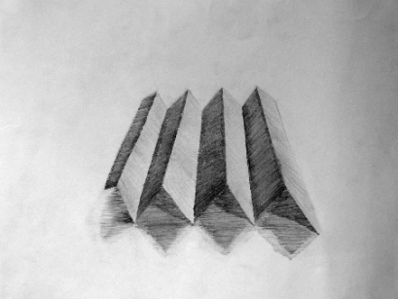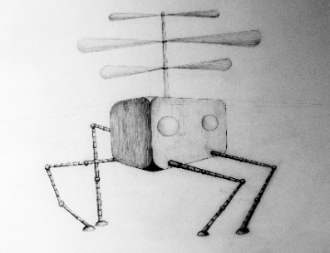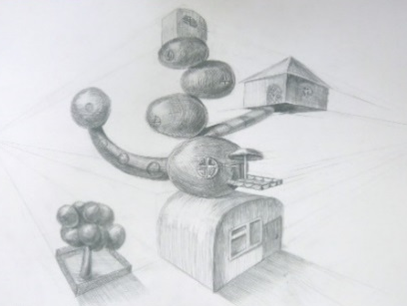
1 класс 2 класс 3 класс
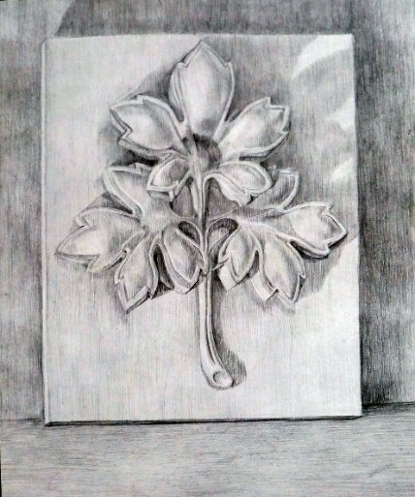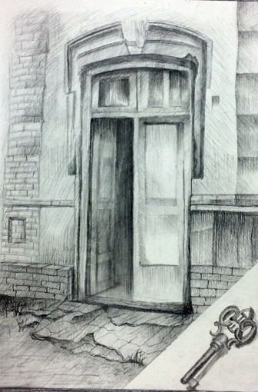
4 класс
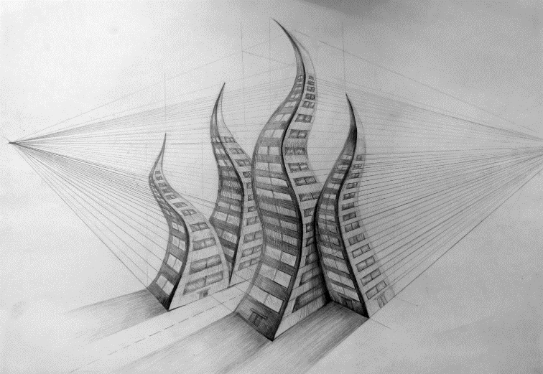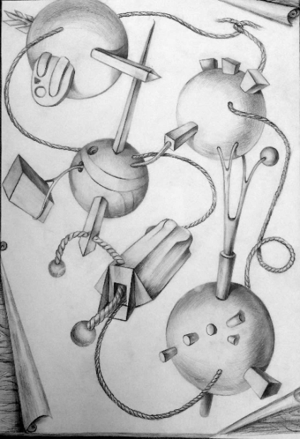
5 класс

